ทัวร์เกาหลี ICN43 TG LUXURY 5D3N
สายการบิน THAI AIRWAYS (TG)

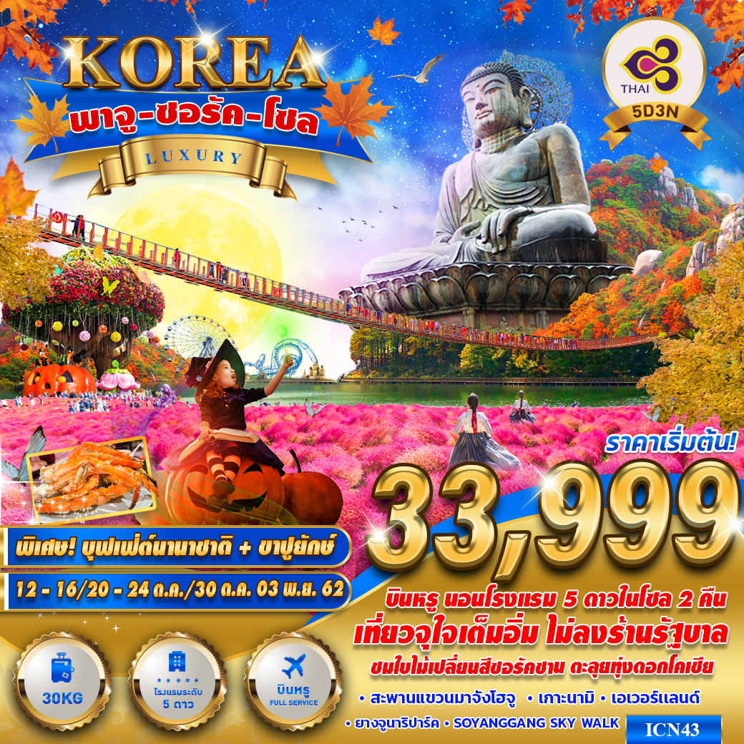
โปรแกรมพิเศษ เที่ยวจุใจ ไม่ลงร้านรัฐบาล นอนโรงแรม 5 ดาว 2 คืน
*****มีอาหารบนเครื่อง ทั้งไปและกลับ และสะสมไมล์ได้ 50%*****
TG658 | BKK(กรุงเทพ) - ICN(อินชอน) | 23.30 - 06.35+1
TG655 | ICN(อินชอน) - BKK(กรุงเทพ) | 21.20-01.10+1
**โหลดกระเป๋าสัมภาระโดยน้ำหนักไม่เกิน 25 ก.ก. (1 ชิ้น) และ ถือขึ้นเครื่องบินได้น้ำหนักไม่เกิน 7 ก.ก. **
**พาสปอร์ต ต้องมีอายุใช้งานได้คงเหลือไม่น้อยกว่า 6 เดือน ณ วันกลับ**
วันที่ 1 | กรุงเทพฯ (สุวรรณภูมิ) – เมืองอินชอน (-/-/-)

21.00 คณะพร้อมกัน ณ ท่าอากาศยานนานาชาติ สุวรรณภูมิ กรุงเทพฯ อาคารผู้โดยสารขาออก ชั้น 4 ประตูทางเข้า 4 เคาน์เตอร์เช็คอิน D สายการบิน THAI AIRWAYS โดยมีเจ้าหน้าที่ของบริษัทฯ คอยให้การต้อนรับ อำนวยความสะดวกตลอดขั้นตอนการเช็คอิน และ หัวหน้าทัวร์ให้คำแนะนำเพื่อเตรียมความพร้อมก่อนออกเดินทาง
23.10 นำท่านเดินทางสู่ ท่าอากาศยานนานาชาติ อินชอน ประเทศสาธารณรัฐเกาหลีใต้ โดยสายการบิน THAI AIRWAYS เที่ยวบินที่ TG658
** บริการอาหารและเครื่องดื่มบนเครื่องบิน ใช้เวลาบินประมาณ 5 ชั่วโมง 25 นาที **
** รายการนี้ใช้ตั๋วหมู่คณะ สามารถสะสมไมล์ ROP ได้ 50% **

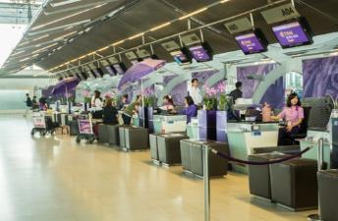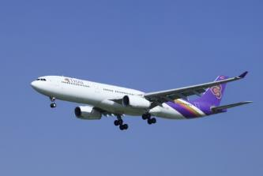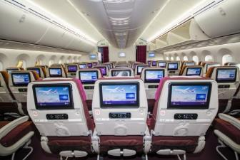

วันที่ 2 | เมืองพาจู - สะพานแขวนมาจังโฮซู – สวนยางจูนาริ - เกาะนามิ – SOYANGGANG SKY WALK – เมืองซอรัค (B/L/D)

06.35 เดินทางถึง ท่าอากาศยานนานาชาติ อินชอน เมืองอินชอน ประเทศสาธารณรัฐเกาหลีใต้ ** ตามเวลาท้องถิ่น เร็วกว่าเมืองไทยประมาณ 2 ชั่วโมง กรุณาปรับนาฬิกาของท่านเพื่อความสะดวกในการนัดหมายเวลา **
หลังทุกท่านผ่านขั้นตอนการตรวจหนังสือเดินทาง และตรวจรับสัมภาระเรียบร้อย
เช้า บริการอาหาร ณ ภัตตาคาร เมนู อูด้ง
นำท่านเดินทางสู่ เมืองพาจู พบกับสะพานแขวนที่ยาวที่สุดในประเทศเกาหลี สะพานแขวนมาจังโฮซู (SUSPENSION BRIDGE OF MAJANGHOSU) สะพานแขวนแห่งนี้ ต้องเดินเท้าเข้าไปประมาณ 500 เมตร จะพบกับหอคอยตั้งตระหง่านอยู่เบื้องหน้า ก่อนจะถึงตัวสะพานจะมีร้านกาแฟไว้คอยบริการสำหรับนักท่องเที่ยวที่อยากนั่งจิบกาแฟรับลมเย็นๆที่โชยมาจากทะเลสาบ ขวามือของร้านกาแฟจะเป็นทางเดินลงไปยังตัวสะพาน ตรงคอสะพานทั้งสองฝั่งด้านซ้ายขวาจะมีจุดให้ยืนถ่ายรูปวิวสวยๆ ส่วนใหญ่จะมีแต่คนเกาหลีมาเที่ยวพักผ่อนในวันหยุด ตัวสะพานมีความยาวถึง 220 เมตร พื้นตรงกลางสะพานฝั่งนึงจะเป็นพื้นกระจกใสยาวประมาณ 100 เมตร สามารถมองเห็นผืนน้ำสีครามด้านล่างได้ นอกจากชมวิวทะเลสาบมุมกว้างจากบนสะพานแล้ว ด้านล่างยังมีสะพานไม้เป็นทางยาวให้ชมธรรมชาติ และเดินลัดเลาะริมฝั่งทะเลสาบได้อีกด้วย
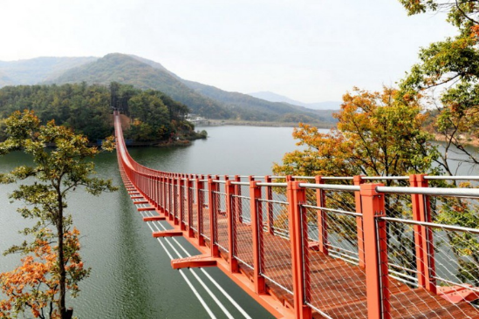
นำท่านเดินทางสู่ สวนยางจูนาริ (YANGJU NARI PARK) จังหวัด คยองกีโดเป็นทุ่งดอกไม้ที่มีการสับเปลี่ยนตามฤดูในช่วงเดือน 8-10 จะมีทุ่งดอก KOCHIA ที่ขึ้นกันเป็นพุ่มๆ เป็นสีแดงๆส้มๆเหลืองๆเขียวๆสลับกัน อีกทั้งยังมีดอกไม้อื่นๆ เช่นดอกมูลย์ เป็นต้น
*ในช่วงที่ไม่มีดอกไม้ขอสงวนสิทธิ์ในการพาไปชมหมู่บ้านอังกฤษ ณ เมืองพาจูแทน
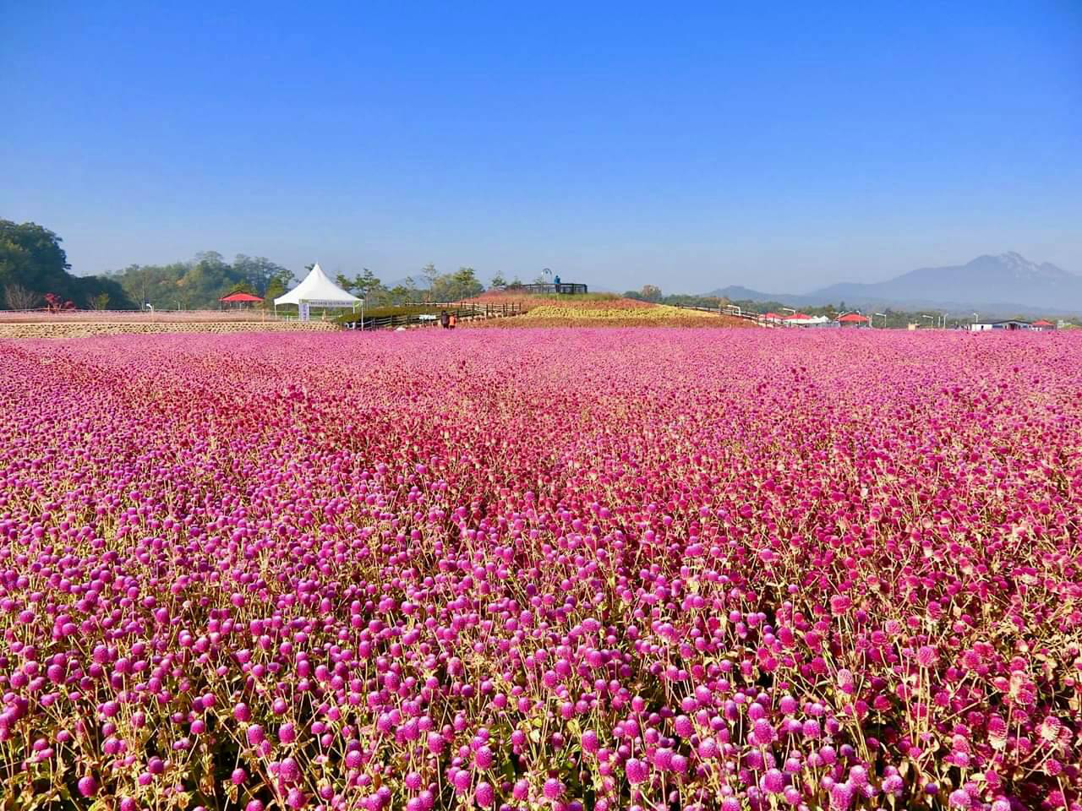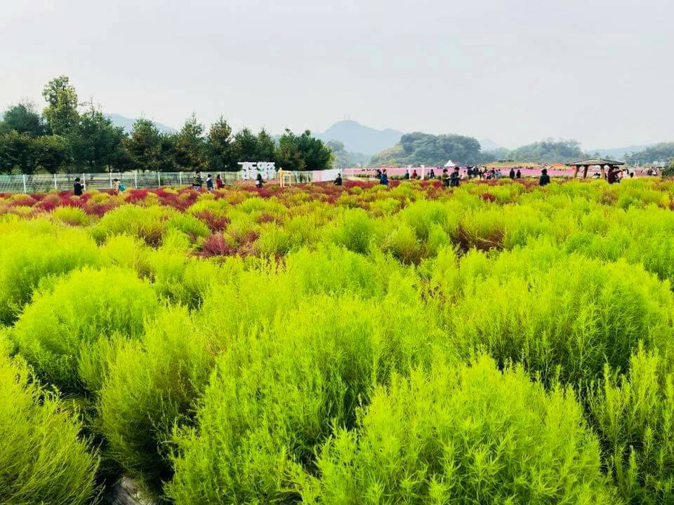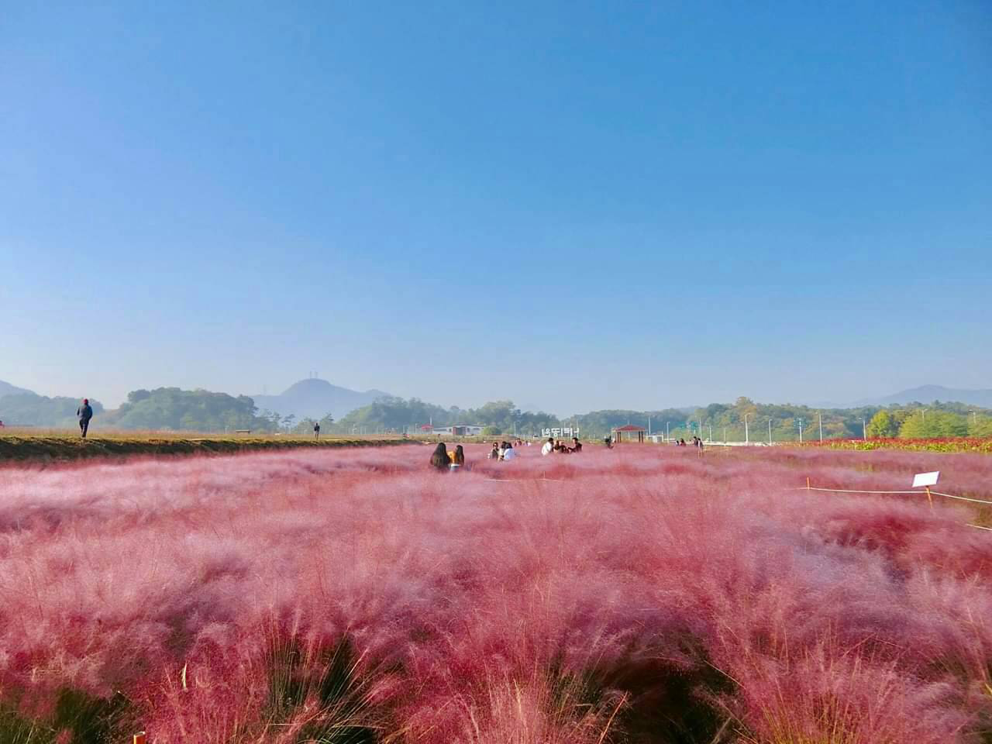
นำท่านเดินทางสู่ เมืองชุนชอน (CHUNCHEON) จังหวัดคังว็อน
กลางวัน บริการอาหาร ณ ภัตตาคาร เมนู ทัคคาบี้

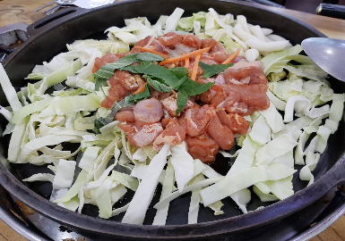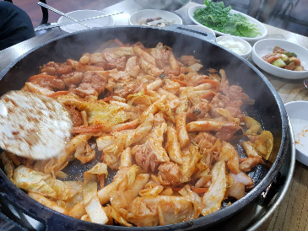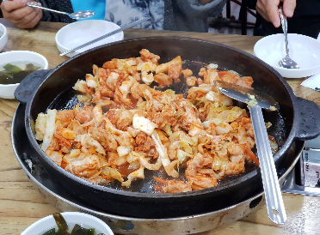
นำท่านเดินทางสู่ เกาะนามิ (NAMI ISLAND) เป็นแหล่งท่องเที่ยวที่มีชื่อเสียงของประเทศเกาหลีใต้ เกาะนามิ มีรูปร่างเหมือนใบไม้ลอยน้ำ เป็นเกาะกลางแม่น้ำฮัน ซึ่งเกิดจากการสร้างเขื่อนช็องพย็อง โด่งดังจากซีรีส์เรื่องเพลงรักในสายลมหนาว (THE WINTER LOVE SONATA) ซึ่งใช้เกาะนามีเป็นสถานที่ถ่ายทำ เกาะนามิได้ชื่อตาม นายพลนามิ ที่รับราชการตั้งแต่อายุ 17 ปี บิดาอยู่ในตระกูลสูงศักดิ์ ส่วนมารดาเป็นเจ้าฟ้าหญิง เขานำทัพกวาดล้างจลาจลในพื้นที่ภาคเหนือและตะวันออกเฉียงเหนือของประเทศได้ทั้งหมด และได้รับตำแหน่งสูงเมื่อยังมีอายุเพียง 26 ปี แต่หลังจากเปลี่ยนรัชกาลใหม่ เขาก็ถูกใส่ร้ายว่าเป็นกบฏ และถูกประหารชีวิตพร้อมกับมารดาและพวกรวม 25 คน ต่อมาหลังผลัดเปลี่ยนรัชกาลใหม่อีกครั้ง ได้มีการพิสูจน์พบว่าข้อกล่าวหาทั้งหมดล้วนเป็นเท็จ เขาจึงได้รับคืนยศถาบรรดาศักดิ์ดังเดิม เกาะแห่งนี้มีทิวทัศน์ที่สวยงามไปด้วยต้นเกาลัดและทิวสนเรียงราย ในช่วงฤดูใบไม้ร่วงจะมีเทศกาลใบไม้เปลี่ยนสี ใบไม้ต่างเปลี่ยนเป็นสีแดงสวยงาม และมีสุสานของนายพลนามิ ซึ่งยังคงตั้งอยู่
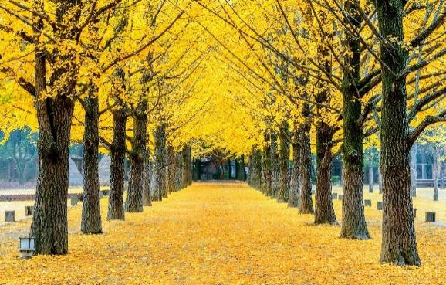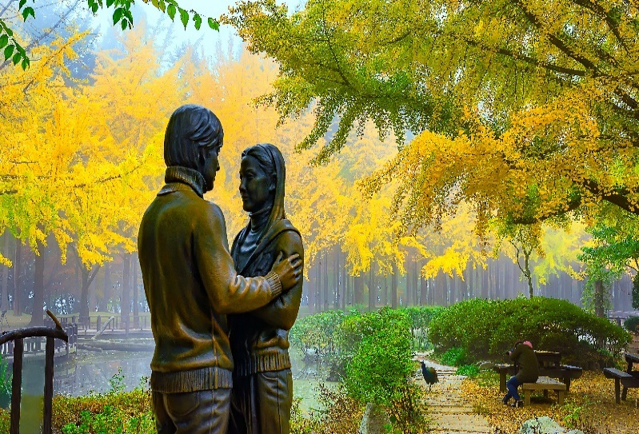
นำท่านเดินทางสู่ SOYANGGANG SKY WALK สะพานกระจกใสที่อยู่ในเมืองชุนชอน จังหวัดคังวอน เป็นสถานที่ท่องเที่ยวอีกหนึ่งแห่งที่หลายๆ คนเลือกมาเยี่ยมชมกันเป็นจำนวนมากเพราะเมืองนี้เป็นที่ตั้งของเกาะนามิด้วยนั่นเอง จึงทำให้ใครที่มาเที่ยวเกาะนามิ ต้องขอแวะมาพิสูจน์ความหวาดเสียวกันสักหน่อย โดยสะพานโซยังกังเป็นสะพานกระจกใสที่มีความยาว 156 เมตร เหนือทะเลสาบเอียมโฮ เวลาที่เดินอยู่บนสะพานแห่งนี้จะสามารถมองเห็นวิวด้านล่างใต้สะพานที่เป็นทะเลสาบได้อย่างชัดเจน
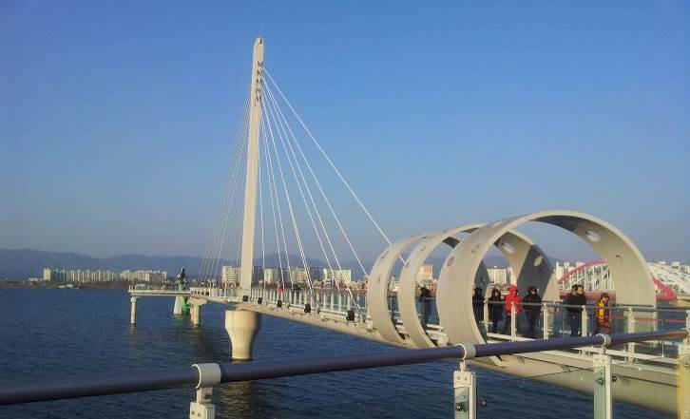
ค่ำ บริการอาหาร ณ ภัตตาคาร เมนู โอซัมบุลโกกิ
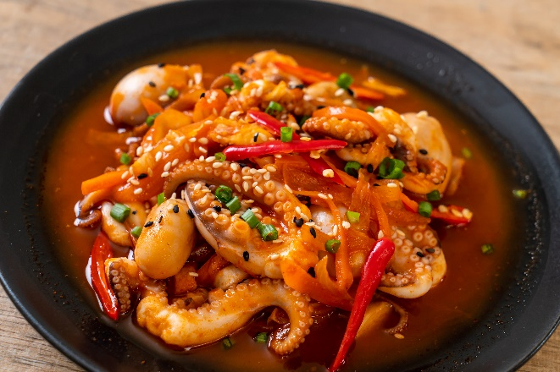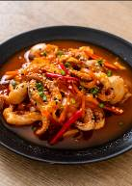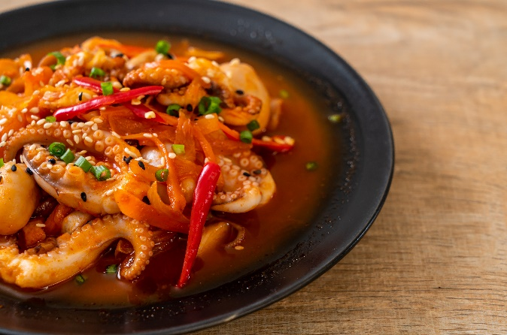
ที่พัก HYUNDAI SOO RESORT, SEORAK (3ดาว) หรือเทียบเท่า
วันที่ 3 | อุทยานแห่งชาติซอรัคซาน – วัดชินฮึงซา – เมืองยงอิน – สวนสนุกเอเวอร์แลนด์ – เมืองโซล – พิพิธภัณฑ์สาหร่าย พิเศษ !! ให้ท่านได้ใส่ชุดประจำชาติเกาหลี “ฮันอก” (HANBOK) (B/L/D)

เช้า บริการอาหาร ณ ห้องอาหารของโรงแรม
นำท่านเดินทางสู่ อุทยานแห่งชาติโซรัคซาน (SEORAKSAN NATION PARK) หรือ สวิสเซอร์แลนด์ของเกาหลี ตั้งอยู่ในเขตจังหวัดคังว็อน มีพื้นที่ทางทิศตะวันตกติดกับจังหวัดคย็องกี ทางทิศใต้ติดกับจังหวัดชุงชองเหนือ ทางทิศตะวันออกติดกับทะเลญี่ปุ่น (ทะเลฝั่งตะวันออก) ทางทิศเหนือติดกับจังหวัดคังว็อน ประเทศเกาหลีเหนือ ภูมิประเทศของจังหวัดส่วนใหญ่เป็นเทือกเขา (เทือกเขาแทแบ็ก) โดยทอดยาวจนเกือบถึงทะเล ซึ่งเป็นผลทำให้ชายฝั่งมีความลาดชัน เป็นอุทยานแห่งชาติขนาดใหญ่มีเนื้อที่ ถึง 354 ตารางกิโลเมตร จัดได้ว่าเป็นแนวเขาที่สวยงามมากที่สุดแห่งหนึ่งในประเทศเกาหลีใต้ซึ่งประกอบด้วย โอซอรัค เนซอรัค และ นัมซอรัค เทือกเขาแนวนอก แนวใน และแนวใต้ มีหุบเขาที่มีดอกไม้บานสะพรั่งทั้งฤดูใบไม้ผลิ และฤดูใบไม้เปลี่ยนสี หุบเขาแห่งนี้จะเปลี่ยนเป็นสีแดงสีทองทั่วทั้งหุบเขา เป็นภาพที่สวยงามซึ่งหาชมได้ยาก ราคานี้ไม่รวมนั่งกระเช้าไฟฟ้า (CABLE CAR)
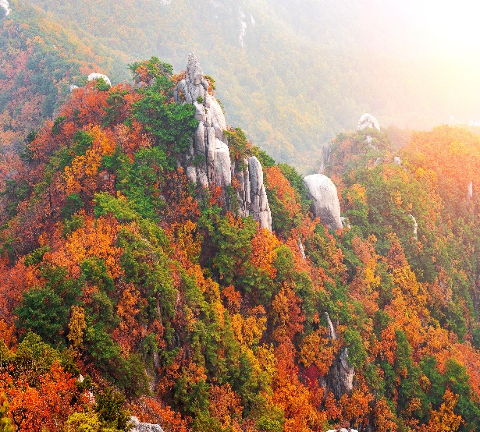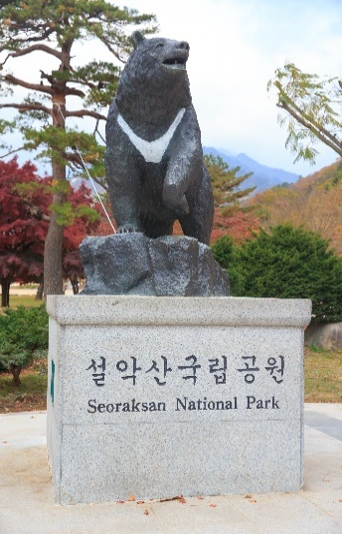
นอกจากนี้บริเวณโดยรอบของอุทยานแห่งชาติโซรัคซาน ยังเป็นที่ตั้งของ วัดชินฮึงซา (SINHEUNGSA TEMPLE) วัดเก่าแก่ที่สร้างขึ้นในสมัย อาณาจักรชิลล่าอายุมากกว่า 1,000 ปี ท่านสามารถนมัสการกราบไหว้พระพุทธรูปสัมฤทธิ์ปางสมาธิขนาดใหญ่ที่ประดิษฐานเป็นสัญลักษณ์ของอุทยาน ก่อนจะผ่านสะพานชำระล้างจิตใจเข้าสู่เขตวัดเพื่อไหว้พระขอพร
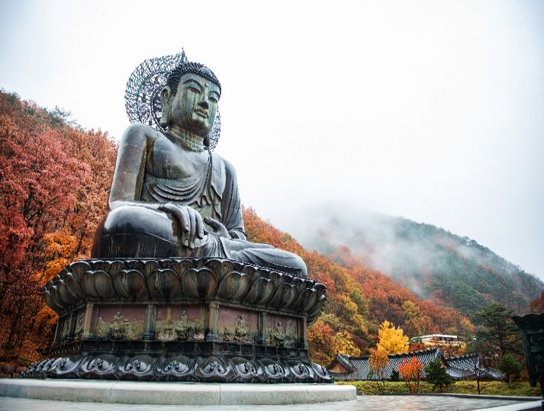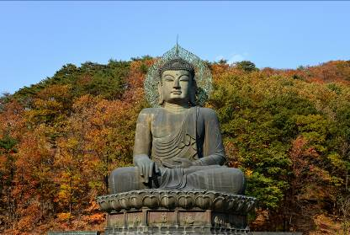
กลางวัน บริการอาหาร ณ ภัตตาคาร เมนู หมูย่างเกาหลีสูตรต้นตำรับ

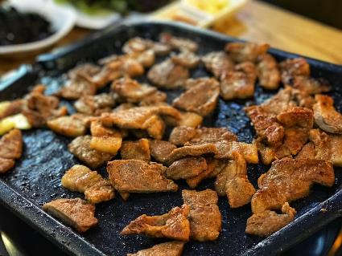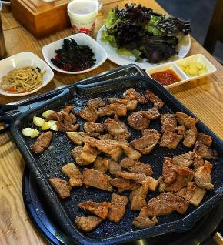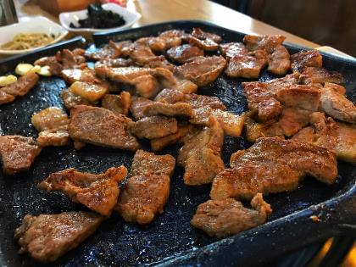
นำท่านเดินทางสู่ สวนสนุกเอเวอร์แลนด์ (EVERLAND) เป็นสวนสนุกกลางแจ้งที่ใหญ่ที่สุดของประเทศเกาหลีใต้ ตั้งอยู่บนทำเลที่สวยงามท่ามกลางหุบเขา ในเมืองยงอิน ทางตอนใต้ของเมืองโซล ได้รับการขนานนามว่าเป็นดิสนีย์แลนด์แห่งเกาหลีใต้ ที่นี่ถูกออกแบบให้แตกต่างกันในแต่ละโซน ได้แก่ สวนสัตว์ , GLOBAL FAIR , EUROPEAN ADVENTURE , MAGIC LAND , AMERICAN ADVENTURE และEVER LAND SPEEDWAY นอกจากนี้ยังมีสวนสี่ฤดู ซึ่งปลูกดอกไม้ประจำในแต่ละฤดูกาล และมีการตกแต่งสวนสนุกให้เข้ากับบรรยากาศของเทศกาลนั้นๆ โดยมีบริษัท ซัมซุง เป็นเจ้าของ ผู้บริหารจัดการสวนสนุกแห่งนี้ ดังนั้นความยิ่งใหญ่ตระการตา และ ปลอดภัย ไม่แพ้ชาติใดในโลกแน่นอน ** โซนสวนน้ำจะเปิดเฉพาะช่วงฤดูร้อน**
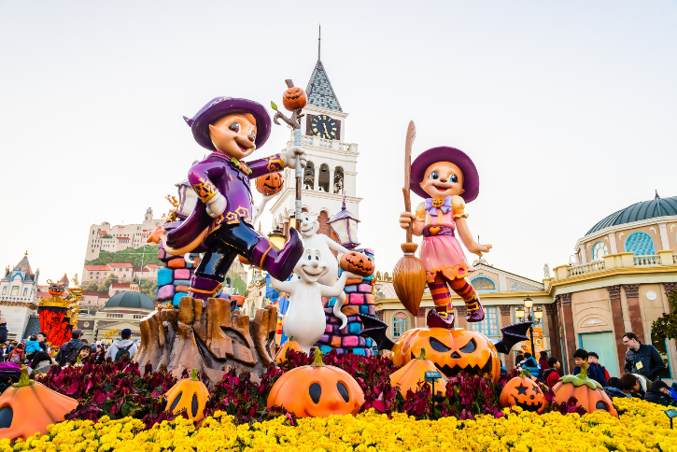
พิเศษ ช่วงเดือน ตุลาคม ทางเอเวอร์แลนด์มีจัดเทศกาล HALLOWEEN อย่าพลาดกับมุมถ่ายรูปสวยๆ เพราะสวนสนุกและเครื่องเล่นทั้งหมด จะถูกตกแต่งในธีมของ ฟักทอง ตุ๊กตาผี ป่าช้า โครงกระดูก ฯลฯ
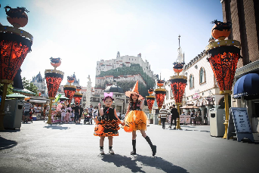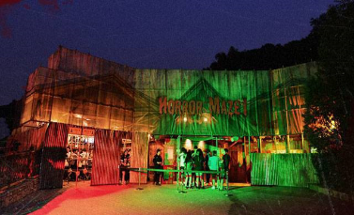
นำท่านเดินทางสู่ เมืองโซล (SEOUL) ชื่ออย่างเป็นทางการ นครพิเศษโซล เป็นเมืองหลวงและมหานครที่ใหญ่ที่สุดของประเทศเกาหลีใต้
นำท่านเดินทางสู่ พิพิธภัณฑ์สาหร่าย (KIMPAP) จัดแสดงเรื่องราวต่างๆของการทำสาหร่ายและประวัติความเป็นมาต้นกำเนิดของการผลิตสาหร่ายและขั้นตอนการผลิตสาหร่ายที่สดใหม่ทุกวัน ให้ท่านจะได้เลือกชิมผลิตภัณฑ์ที่ทำจากสาหร่ายหลากหลายรสชาติให้ลิ้มลองและเลือกซื้อเหมาะแก่การนำมาเป็นของฝาก เช่น สาหร่ายอบแห้ง , สาหร่ายย่าง พิเศษ !! ให้ท่านได้ทำกิมจิหรือคิมบับและใส่ชุดประจำชาติเกาหลี “ฮันบก” (HANBOK) และถ่ายรูปไว้เป็นที่ระลึก
ค่ำ บริการอาหาร ณ ภัตตาคาร เมนู ข้าวยำเกาหลี
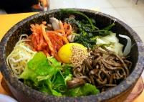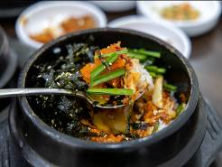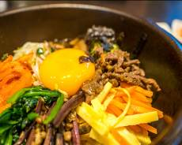
ที่พัก MARINA BAY SEOUL HOTEL (5ดาว) หรือเทียบเท่า
วันที่ 4 | ศูนย์รวมเครื่องสำอางแบรนด์ดังเกาหลี – อันยางอาร์ตปาร์ค – พระราชวังชางด็อกกุง – อินซาดง- วัดโชเกชา – ดิวตี้ฟรี– ย่านเมียงดง – โบสถ์มย็องดง (B/L/D)

เช้า บริการอาหาร ณ ห้องอาหารของโรงแรม
นำท่านเดินทางสู่ ศูนย์รวมเครื่องสำอางแบรนด์ดังเกาหลี (COSMETIC GALLERY) เช่น WATER DROP (ครีมน้ำแตก) , SNAIL CREAM (ครีมเมือกหอยทาก) , BOTOX (โบท็อกซ์) , ALOE VERA PRODUCT (ผลิตภัณฑ์จากสมุนไพร ว่านหางจระเข้) เป็นต้น
นำท่านเดินทางสู่ ANYANG ART PARK สวนศิลปะสุดฮิต ใกล้กรุงโซล ที่เหล่าฮิปเตอร์ต้องไปโดน พร้อมมีจุดถ่ายภาพที่แต่ละจุดมีลักษณะโดดเด่นเฉพาะตัวทั้งหมด 25 จุด สวนศิลปะกลางแจ้งที่ศิลปินชาวเกาหลีและชาวต่างชาติร่วมกันสร้างแนวคิดให้ศิลปะเป็นส่วนหนึ่งของชีวิตพลเมือง อิสระให้ท่านเพลิดเพลินกับการถ่ายรูปในมุมมองใหม่ๆที่เก๋ไก๋ไม่ซ้ำใคร
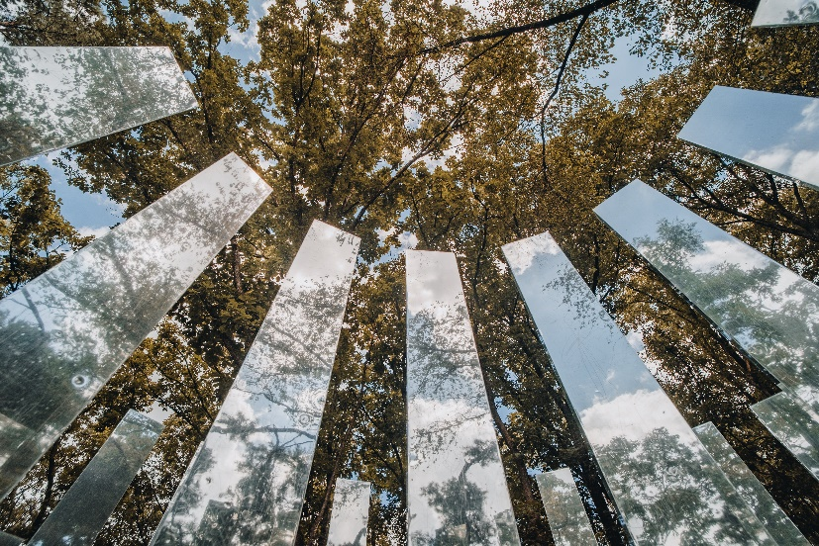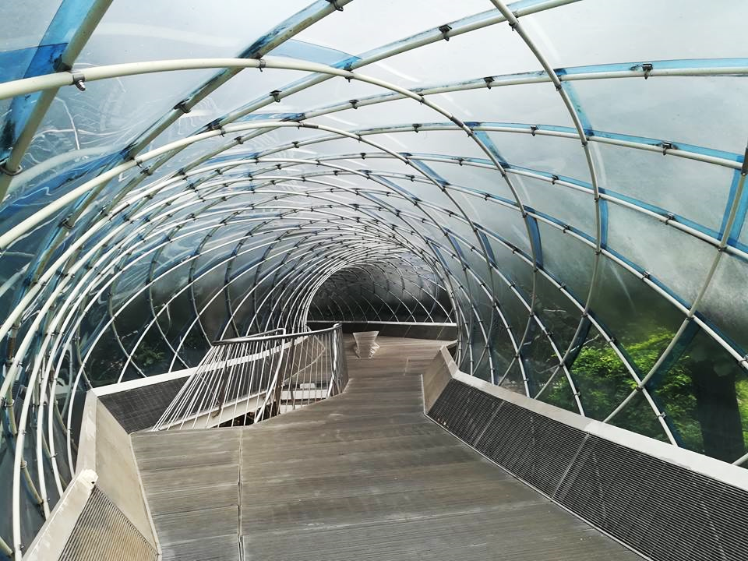
กลางวัน บริการอาหาร ณ ภัตตาคาร เมนู ชาบูชาบู
นำท่านเดินทางสู่ พระราชวังชางด็อกกุง (CHANGDEOKGUNG PALACE) เป็นพระราชวังลำดับที่สอง ทึ่ถูกสร้างในปี ค.ศ. 1405 ต่อจากพระราชวังคย็องบกกุง (GYEONGBUKGUNG PALACE) และมีความสำคัญในการเป็น ที่พำนักของพระมหากษัตริย์หลายพระองค์ ในสมัยราชวงศ์โชซ็อน (JOSEON DYNASTY) และยังเป็น 1 ใน 5 ของพระราชวังสำคัญที่ยังคงรักษาไว้ อยู่ที่กรุงโซล (SEOUL) ซึ่งเป็นเมืองในพื้นที่ ของจังหวัดคย็องกี (คย็องกีโด, GYEONGGI-DO) ในประเทศเกาหลีใต้ พระราชวังแห่งนี้เป็นที่พำนักของ พระมหากษัตริย์ถึง 9 พระองค์ ในสมัยราชวงศ์โชซ็อน (JOSEON DYNASTY) ซึ่งภายในพระราชวังแห่งนี้ ประกอบไปด้วย เขตพระราชฐานชั้นนอก, เขตพระราชฐานชั้นใน และสวนด้านหลังสำหรับเป็นที่พักผ่อนของพระมหากษัตรย์ ซึ่งมีต้นไม้ขนาดยักษ์อายุกว่า 300 ปี, บ่อน้ำ และศาลาริมน้ำ
นำท่านเดินทางสู่ วัดโชเกชา (JOGYESA TEMPLE) หรือที่คนไทยเรียกว่า “วัดพระยิ้ม” ในอดีตนั้นวัดแห่งนี้เป็นเหมือนศูนย์กลางของศาสนาพุทธนิกายเซนในเกาหลี ซึ่งเป็นวัดเก่าแก่และมีชื่อเสียงเป็นอย่างยิ่ง เมื่อเดินเข้ามาในวัดนี้สิ่งแรกที่จะสังเกตุเห็นก็คือต้นไม้ใหญ่ที่ด้านหน้าประตูทางเข้า มีความสูงถึง 26 เมตร ส่วนอาคารหลักของวัดนั้นมีอายุมากกว่า 500 ปี และเป็นอาคารขนาดใหญ่ ชื่อว่า DAEUNGJEON สร้างขึ้นในปี 1938 ภายในมีพระประธานสีทองขนาดใหญ่ 3 องค์ ซึ่งชาวเกาหลีเชื่อกันว่ามีความศักสิทธิ์ จึงนิยมไปนมัสการในวันสำคัญต่างๆ

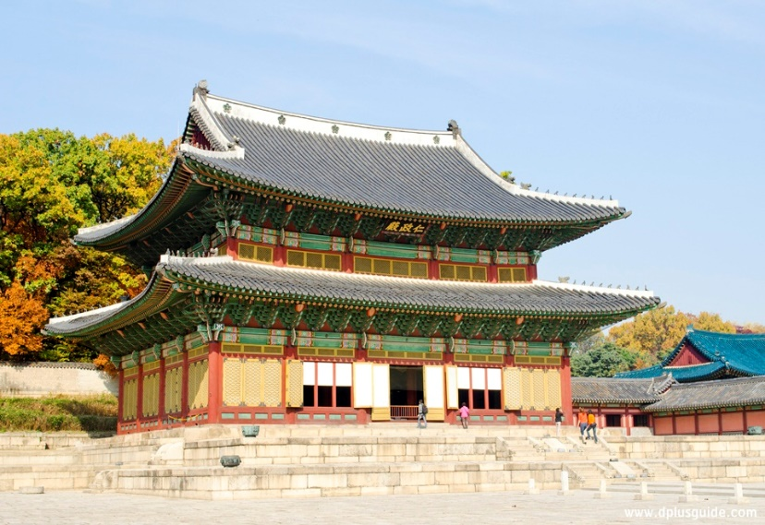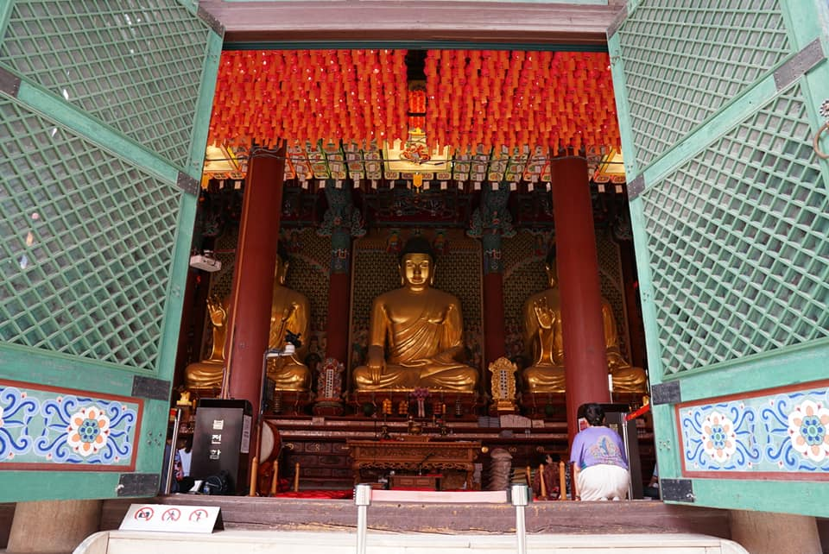
นำท่านเดินทางสู่ ดิวตี้ ฟรี (DUTY FREE) เป็นศูนย์รวมร้านค้าปลอดภาษีที่ใหญ่ที่สุดในโซล ให้ได้ช็อปปิ้งสินค้าแบรนด์เนมชั้นนำแบบ NEW COLLECTION ! มากมาย เช่น นาฬิกา , แว่นตา , เครื่องสำอาง , กระเป๋า , กล้องถ่ายรูป หรือจะเป็นโทรศัพท์มือถือ ให้ท่านอิสระได้เลือกซื้อได้อย่างเต็มที่ เป็นแหล่งรวมสินค้าแบรนด์ดังกว่า 250 แบรนด์ ทั้งเครื่องสำอาง , น้ำหอม , กระเป๋า , สินค้าแฟชั่นต่างๆ เช่น CHANEL , HERMES , MCM , DIOR , FENDI , LOEWE , PRADA , MIU MIU , CELINE , GIVENCHY , BALLY , BOTTEGA VENETA เป็นต้น ไม่ได้มีแค่เพียงสินค้าจากแบรนด์ต่างประเทศเท่านั้น สินค้าแบรนด์เกาหลีก็มีให้เลือกหลากหลายไม่แพ้กัน ราคาก็ถูกกว่าร้านค้าด้านนอกและบางยี่ห้อก็ถูกกว่าในประเทศไทยอีกด้วย หากจะเข้าไปช็อปปิ้งกันที่ห้างแห่งนี้ ให้พกพาสปอร์ตและข้อมูลตั๋วเครื่องบินไปด้วยเพราะต้องใช้ในการซื้อสินค้า
นำท่านเดินทางสู่ ย่านเมียงดง (MYEONGDONG) เปรียบเสมือนย่านสยามสแควร์บ้านเรา เมียงดงได้ชื่อว่าเป็นแหล่งรวมแฟชั่นแบรนด์เกาหลีชั้นนำ ซึ่งในแต่ละวันจะ มีวัยรุ่นเกาหลีมาเดินช็อปปิ้งกันอย่างล้นหลาม ท่านสามารถหาซื้อสินค้าได้อย่างหลากหลายทั้งเสื้อผ้า , รองเท้า , กระเป๋า , เครื่องสำอางซึ่งเป็นที่รู้จักอย่างดีของคนไทย เช่นLANEIGE , ETUDE HOUSE , IIOPE , CHARMZONE , SKIN FOOD , THE FACE SHOP เป็นต้น เครื่องประดับ , ซีดีเพลง , วีซีดี , ดีวีดีหนังและซีรีย์ที่ฮิตตลอด จนไปถึงของที่ระลึกที่มีรูปดารานักแสดงคนโปรดของท่านอยู่ในสินค้า อีกทั้งยังมีร้านกาแฟ ร้านอาหารต่างๆ ท่าน สามารถลิ้มลองไอศกรีม 2,000 วอน ที่สูงเกือบฟุตได้ที่นี้

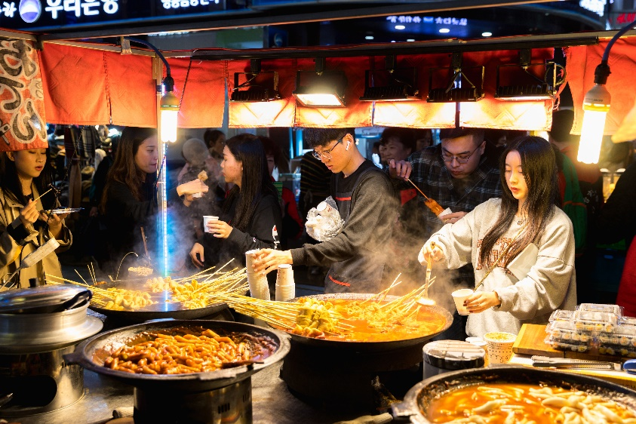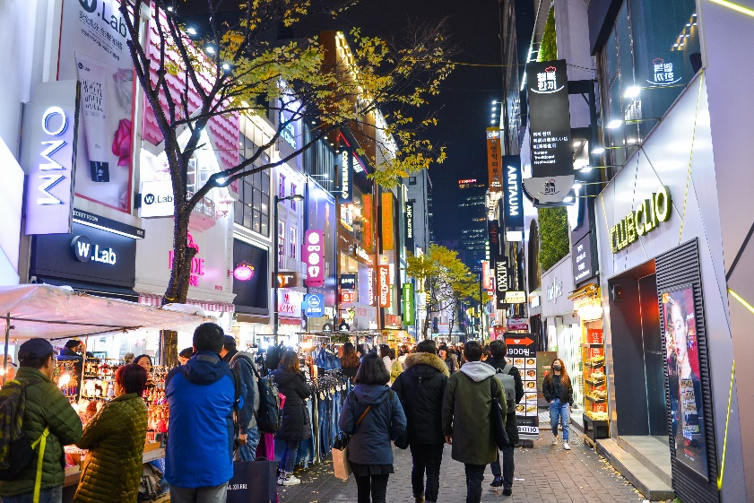
นำท่านเดินทางสู่ โบสถ์มย็องดง (MYEONG-DONG CATHOLIC CATHEDRAL SEOUL) โบสถ์แห่งนี้สร้างเสร็จในปี ค.ศ.1898 เพื่อเป็นมหาวิหาร และสัญลักษณ์ที่โดดเด่น ของนิกายโรมันคาทอลิกในประเทศเกาหลี โบสถ์มีลักษณะทางสถาปัตยกรรม เป็นตึกก่ออิฐถือปูนแนวตะวันตกแห่งแรก โดยสร้างแบบเรอเนสซองส์ใหม่ จากอิฐเผาสีแดงและสีเทากว่า 20 ชนิด อาคารมีความสูงถึง 23 เมตร ในขณะที่หอระฆังมีความสูงถึง 45 เมตร ในอดีตโบสถ์แห่งนี้ เคยเป็นสถานที่ยอดนิยม สำหรับผู้ประท้วง เนื่องจากความไม่พอใจของรัฐบาล สำหรับในปัจจุบันโบสถ์แห่งนี้ เป็นสถานที่สำคัญของชุมชน และเป็นอีกหนึ่งสถานที่ท่องเที่ยว ที่สำคัญของกรุงโซล
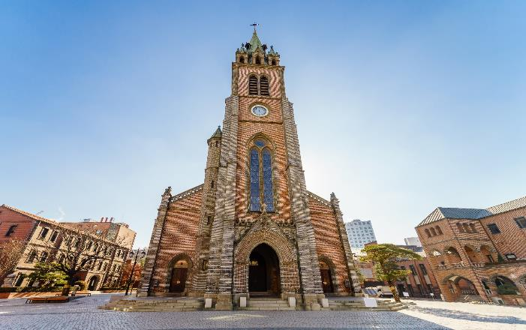

ค่ำ บริการอาหาร ณ ภัตตาคาร เมนู บุฟเฟต์ SEAFOOD พิเศษเมนูขาปูยักษ์
ที่พัก MARINA BAY SEOUL HOTEL ( 5 ดาว ) หรือเทียบเท่า
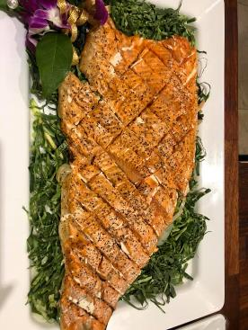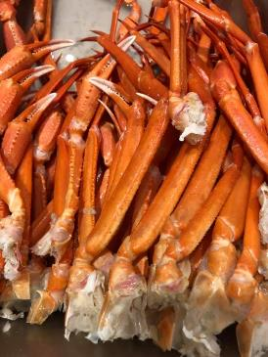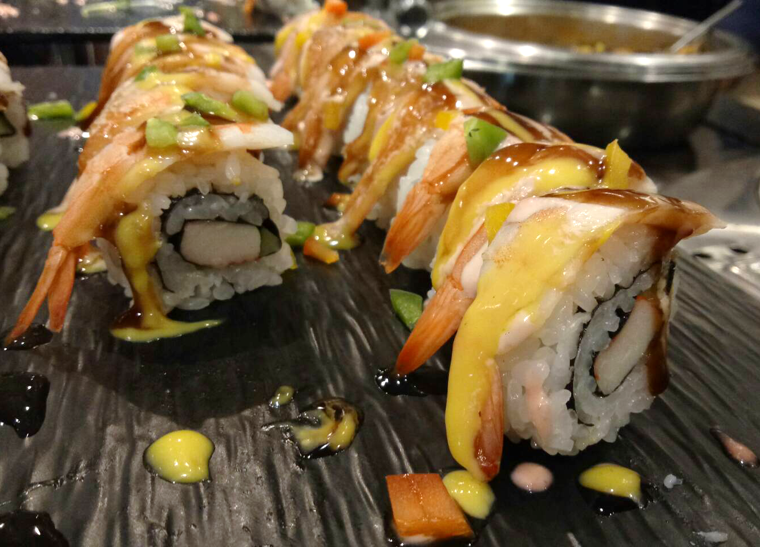

วันที่ 5 | ภูเขานัมซาน –หอคอยเอ็นโซลทาวเวอร์ – สวนฮานึล – ย่านฮงแด -พิพิธภัณฑ์ภาพ 3 มิติ – พิพิธภัณฑ์น้ำแข็ง – ชมใบไม้เปลี่ยนสี... มหาวิทยาลัยสตรีอีฮวา อีแด - เมืองอินชอน (B/L/-)

เช้า บริการอาหาร ณ ห้องอาหารของโรงแรม
นำท่านเดินทางสู่ ภูเขานำซาน เป็นที่ตั้งของ หอคอยเอ็น โซลล์ ทาวเวอร์ (N SEOUL TOWER) 1 ใน 18 หอคอยเมืองที่สูงที่สุดในโลก มีความสูงถึง 480 เมตร เหนือระดับน้ำทะเล ท่านสามารถชมทัศนียภาพของกรุงโซลจากยอดโซลทาวเวอร์ได้รอบทิศ 360 องศา โดยสามารถมองได้ถึงเขาพูกักซัน และถ้าหันไปยังทิศตรงข้าม ก็จะเห็นไกลไปถึงแม่น้ำฮันกัง เป็นอีกหนึ่งสถานที่ ที่สุดแสนจะโรแมนติก ไม่ว่าจะเป็นยามกลางวันหรือกลางคืน และไม่ว่าจะฤดูไหนๆ ที่นี่ยังคงได้รับความนิยมเสมอมา เพราะเป็นสถานที่คล้องกุญแจคู่รักที่ยอดนิยมของนักท่องเที่ยว และชาวเกาหลี โดยมีความเชื่อว่าหากได้มาคล้องกุญแจด้วยกันที่นี่ และโยนลูกกุญแจลงไปจะทำให้รักกันมั่นคง ยืนยาว ตราบนานเท่านาน ** ยังไม่รวมค่า ขึ้นลิฟต์ และ ค่าแม่กุญแจ ลูกกุญแจคู่รักสำหรับคล้อง ท่านสามารถเตรียมจากประเทศไทยไปได้
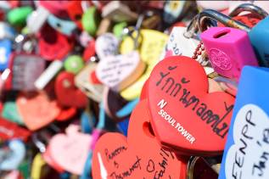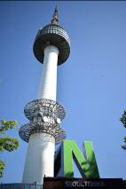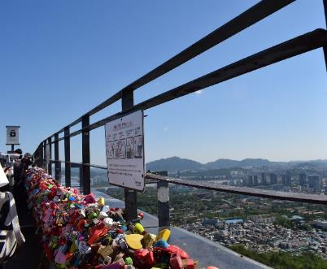
นำท่านเดินทางสู่ สวนฮานึล (HANEUL PARK) มีพื้นที่ 190,000 ตารางเมตร และตั้งอยู่สูงที่สุดในบรรดาสวนทั้ง 5 ดังนั้น สวนแห่งนี้จึงได้ชื่อว่า (ฮานึล) ที่แปลว่าท้องฟ้านั่นเอง หากจะขึ้นไปยังสวนนี้ต้องเดินขึ้นบันไดไปประมาณ 290 ขั้น และที่ได้รับความนิยมมากก็เพราะว่าสวนนี้มีทัศนียภาพที่สวยงาม และสามารถเที่ยวได้ทุกฤดู ในช่วงของเดือนตุลาคม ก็จะมีเทศกาลดอกหญ้าบาน (SEOUL EULALIA FESTIVAL) ที่หลายคนนิยมมาชมความสวยงาม *ราคานี้รวมค่ารถกอล์ฟขึ้นสวน
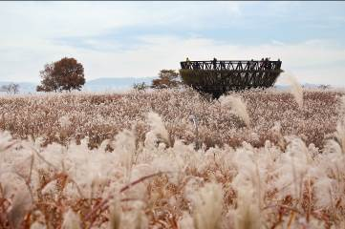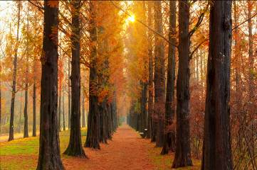
นำท่านช้อปปิ้ง ย่านฮงแด เป็นย่านช้อปปิ้งบริเวณด้านหน้าของมหาวิทยาลัยฮงอิก(HONGIK UNIVERSITY) จึงเป็นศูนย์รวมเด็กวัยรุ่นและเด็กมหาวิทยาลัย เป็นอีกเส้นหนึ่งที่มีบรรยากาศโรแมนติก อีกทั้งยังมีร้านกาแฟที่เป็นเอกลักษณ์ แกลเลอรี่ ร้านค้าจำหน่ายสินค้าแฟชั่น คลับ ตลาดศิลปะ และร้านอาหารที่น่าสนใจในหมู่วัยรุ่นอายุ 20-30 ปีที่นิยมมาเดินเล่น ราคาของสินค้าและร้านอาหารต่างๆก็ยังไม่แพงอีกด้วย ซึ่งจะคึกคักเป็นพิเศษตั้งแต่ช่วงบ่ายเป็นต้นไป เพราะร้านค้าแต่ละร้านจะทยอยเปิดให้บริการ ของที่ขายกันเยอะส่วนใหญ่ก็จะเป็นสินค้าแฟชั่น เช่น เสื้อผ้า กระเป๋า รองเท้า ของกิ๊ฟช้อป เครื่องเขียน และที่เยอะไม่แพ้กันก็คือขนมต่างๆ
นำท่านเดินทางสู่ พิพิธภัณฑ์ภาพ 3 มิติ (TRICK EYE MUSEUM) เป็นสถานที่ท่องเที่ยวชื่อดังที่จัดขึ้นแบบพิพิธภัณฑ์แกลเลอรี่ศิลปะและภาพวาด ที่สร้างขึ้นโดย “ตร็องป์ L’OEIL” คือเทคนิคงานศิลปะแบบ 2D และลักษณะภาพวาดจะเป็นแบบ 3D แทนที่จะเป็นการดูภาพวาดธรรมดาๆเหมือนหอศิลป์ทั่วไป นักท่องเที่ยวจะตื่นตาตื่นใจกับภาพวาดแนว 3D ที่เสมือนว่าได้เข้าไปเป็นส่วนหนึ่งในรูปภาพนั้นๆ ทำให้นักท่องเที่ยวเพลินเพลินสนุกสนาน ไม่มีเบื่อ ถือเป็นพิพิธภัณฑ์ศิลปะยอดนิยมของชาวเกาหลีและนักท่องเที่ยว เพราะไม่เพียงแต่เป็นพิพิธภัณฑ์หอศิลปะภาพวาดสามมิติแล้ว ยังได้เปิดโซนใหม่ให้กับนักท่องเที่ยวได้เข้าไปเปิดประสบการณ์ใหม่ๆไม่ซ้ำใครกับ พิพิธภัณฑ์น้ำแข็ง (ICE MUSEUM) ซึ่งเป็นการจำลองเมืองน้ำแข็งขึ้นมา เป็นศิลปะการแกะสลักน้ำแข็งแบบไม่ธรรมดา หากแต่เป็นการจำลองเป็นเมืองน้ำแข็งเหมือนจริงมากที่สุด และยังเอาใจเด็กๆด้วยการสร้างสไลเดอร์น้ำแข็งอีกทั้งยังมีกิจกรรมและโซนต่างๆ ให้นักท่องเที่ยวเข้าชมได้โดยไม่มีเบื่อ เช่น นั่งรถลากกวางรูดอล์ฟ ถ่ายรูปคู่กับคุณลุงซานต้าน้ำแข็ง และถ่ายรูปกับบรรดานกเพนกวินน้ำแข็งทั้งหลาย สำรวจถ้ำน้ำแข็ง เอสกิโม เยี่ยมชมปราสาทน้ำแข็ง มีจุดชมวิวบนกำแพงเมืองน้ำแข็ง โรงแรมที่สร้างจำลองขึ้นจากการแกะสลักจากน้ำแข็งทั้งหมด ซึ่งนักท่องเที่ยวสามารถตื่นตาตื่นใจและสัมผัสกับความหนาวอุณหภูมิติดลบมากกว่า 5 องศา
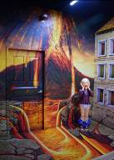
กลางวัน บริการอาหาร ณ ภัตตาคาร เมนู ไก่ผัดวุ้นเส้น
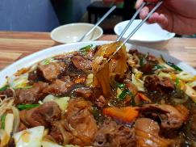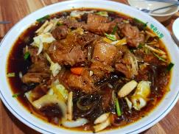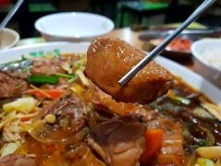
นำท่านเดินทางสู่ มหาวิทยาลัยอีฮวา (EWHA WOMANS UNIVERSITY) คนเกาหลีทั่วไปนิยมเรียกมหาวิทยาลัยสตรีอีฮวาว่า “อีแด” มาจาก อีฮวา คือชื่อมหาวิทยาลัย และแดฮักคโยหาวิทยาลัยนี้เปิดมาตั้งแต่ปี ค.ศ. 1886 โดยมีจุดเด่นอยู่ที่ อาคาร EWHA CAMPUS CENTER (ECC) ซึ่งเป็นสถาปัตยกรรมที่สวยงาม โดยสร้างอาคารเรียนผ่านเนินเขาแล้วกรุด้วยกระจกทั้ง 2 ด้าน ด้านในจะเป็นห้องเรียน ห้องอาหาร คาเฟ่ ห้องสมุด ฯลฯ บริเวณทางเดินด้านนอกก็เป็นจุดพักผ่อน นั่งชิล และทบทวนบทเรียน เมื่อรวมกับทัศนียภาพที่สวยงาม จึงทำให้บริเวณนี้กลายเป็นจุดถ่ายรูปยอดฮิตตลอดกาล ท่านสามารถช็อปปิ้ง ย่านช้อปปิ้งอีแดหรือแถวบริเวณมหาวิทยาลัยสตรีอีฮวา เป็นย่านช้อปปิ้งสินค้าแนววัยรุ่นแฟชั่นวัยใสสไตล์เกาหลี สินค้าราคาไม่แพง ทั้งยังมีสินค้าหลากหลายแนวให้เดินเลือก ไม่ว่าจะเป็น ของจุกจิกน่ารักๆกิ๊ฟช้อปเก๋ๆ เครื่องประดับ เสื้อผ้า แว่นตา กระเป๋า รองเท้า อุปกรณ์เกี่ยวกับโทรศัพท์ เครื่องสำอางต่างๆ ร้านค้ายาวเหยียดสองข้างทาง
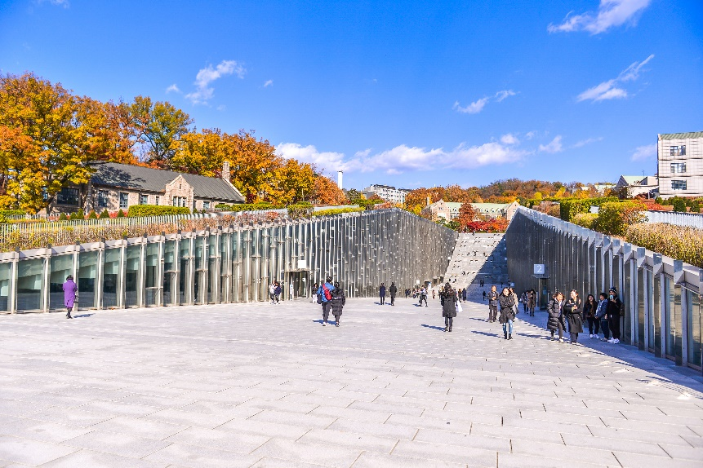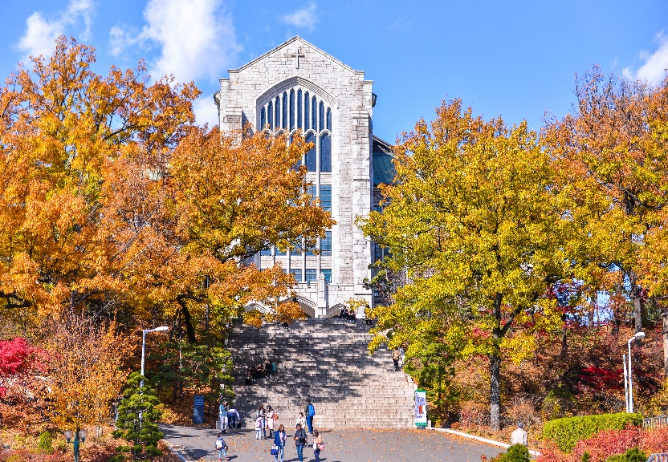
นำท่านเดินทางสู่ ซุปเปอร์มาร์เก็ต หรือ ร้านละลายเงินวอน ให้ท่านได้เลือกซื้อช็อกโกแลต ผลิตภัณฑ์ของใบและรากฝอยของโสม ในรูป ขนมโสม ชาโสม ลูกอมโสม โคลนพอกหน้าโสม ครีมล้างหน้าโสม เครื่องสำอางโสม เป็นต้น และยังมีหมอนสุขภาพ , กิมจิ , เปเปโร (ป๊อกกี้เกาหลี) , ชินราเมง (มาม่าเกาหลี) และ นมกล้วย เป็นต้น
ได้เวลาอันสมควร นำท่านเดินทางสู่ ท่าอากาศยานนานาชาติอินชอน ประเทศสาธารณรัฐเกาหลีใต้
21.20 นำท่านเดินทางสู่ ท่าอากาศยานนานาชาติ สุวรรณภูมิ กรุงเทพฯ ประเทศไทย โดยสายการบิน THAI AIRWAYS เที่ยวบินที่ TG655
** บริการอาหารและเครื่องดื่มบนเครื่องบิน ใช้เวลาบินประมาณ 5 ชั่วโมง 50 นาที **
01.10 เดินทางถึง อากาศยานนานาชาติ สุวรรณภูมิ กรุงเทพฯ ประเทศไทย โดยสวัสดิภาพ พร้อมกับความประทับใจ

อัตราค่าบริการ

กำหนดการเดินทาง | ผู้ใหญ่ ห้องละ  2-3 ท่าน  อัตราท่านละ | 1 เด็ก 2 ผู้ใหญ่  เด็กมีเตียง  (เด็กอายุไม่เกิน 12 ปี)  อัตราเด็ก ท่านละ | 1 เด็ก 2 ผู้ใหญ่  เด็กไม่มีเตียง  (เด็กอายุไม่เกิน 12 ปี)  อัตราเด็ก ท่านละ | พักเดี่ยว  เพิ่ม  อัตรา ห้องละ | ไม่ใช้ตั๋วเครื่องบินอัตรา  ท่านละ
เดินทางเดือน ตุลาคม 2562
12 – 16 ตุลาคม 2562 | 33,999 | 33,999 | 33,999 | 6,500 | 12,500
20 – 24 ตุลาคม 2562 | 34,999 | 34,999 | 34,999 | 6,500 | 12,500
30 ต.ค. - 03 พ.ย. 62 | 33,999 | 33,999 | 33,999 | 6,500 | 12,500

ราคาเด็กอายุไม่ถึง 2 ปี ณ วันเดินทางกลับ (INFANT) ท่านละ 7,900 บาท ** (ไม่มีที่นั่งบนเครื่องบิน)

อัตรานี้ยังไม่รวมค่าทิปพนักงานขับรถ หัวหน้าทัวร์ และ มัคคุเทศก์ท้องถิ่น ตามธรรมเนียม 30,000 วอน ต่อ ทริป ต่อ ลูกค้า ผู้เดินทาง 1 ท่าน รวมไปถึงเด็ก ยกเว้นเด็กอายุไม่ถึง 2 ปี ณ วันเดินทางกลับ (INFANT) ทั้งนี้ท่านสามารถให้มากกว่านี้ได้ตามความเหมาะสมและความพึงพอใจของท่าน โดยส่วนนี้ ทางบริษัทขอสงวนสิทธิ์ในการเรียกเก็บก่อนเดินทางทุกท่าน ที่สนามบิน ในวันเช็คอิน

อัตรานี้เฉพาะนักท่องเที่ยวที่ถือหนังสือเดินทางไทยเท่านั้น กรณีถือหนังสือเดินทางต่างประเทศ ทางบริษัทขอสงวนสิทธิ์เรียกเก็บค่าธรรมเนียมเพิ่มจากราคาทัวร์ ท่านละ 100 USD. (เป็นเงินไทยประมาณ 3,200 บาท)

กรณีต้องการตัดกรุ๊ปส่วนตัว กรุ๊ปเหมาที่สถานะผู้เดินทางเป็น เด็กนักเรียน นักศึกษา ครู ธุรกิจขายตรงเครื่องสำอางค์ หมอ พยาบาล ชาวต่างชาติ หรือคณะที่ต้องการให้เพิ่มสถานที่ขอดูงาน กรุณาติดต่อแจ้งรายละเอียด โดยละเอียด กับเจ้าหน้าที่เพื่อทำราคาให้ใหม่ทุกครั้ง

สำคัญ!! : กรณีผู้เดินทางถูกปฏิเสธการเข้า – ออกประเทศจากประเทศต้นทางและปลายทาง ทั้งจากที่ด้านหน้าเคาน์เตอร์เช็คอิน หรือจากด่านตรวจคนเข้าเมืองก็ตาม ทางบริษัทขอสงวนสิทธิ์ไม่รับผิดชอบค่าใช้จ่ายที่จะเกิดขึ้นตามมา และ จะไม่สามารถคืนเงินค่าทัวร์ที่ท่านชำระเรียบร้อยแล้วไม่ว่าส่วนใดส่วนหนึ่ง

หมายเหตุ : ตามนโยบายการโปรโมทสินค้าพื้นเมืองของรัฐบาลเกาหลีร่วมกับการท่องเที่ยวเกาหลี ในนามของร้านรัฐบาล ซึ่งจำเป็นต้องระบุไว้ในโปรแกรมทัวร์ เพราะมีผลกับราคาทัวร์ จึงอยากเรียนชี้แจงลูกค้าทุกท่านว่า ร้านรัฐบาลทุกร้านจำเป็นต้องแวะชม จะซื้อหรือไม่ซื้อขึ้นอยู่กับความพอใจของลูกค้าเป็นหลัก และถ้าหากลูกค้าไม่มีความประสงค์จะเข้าร้านรัฐบาล ขอสงวนสิทธิ์ในการเรียกเก็บค่าใช้จ่ายที่เกิดขึ้นจากท่านเป็นจำนวนเงิน 100 USD / ท่าน / ร้าน

อัตราค่าบริการนี้ รวม
- ค่าบัตรโดยสารโดยเครื่องบิน (ตั๋ว) ไป และ กลับพร้อมคณะ ชั้นประหยัด (ECONOMY CLASS) รวมถึงค่าภาษีสนามบินและค่าภาษีน้ำมันทุกแห่ง กรณีต้องการอัพเกรด UPGRADE หรือ เปลี่ยนแปลงบัตรโดยสาร ไม่ว่าเที่ยวใด เที่ยวหนึ่ง กรุณาติดต่อเจ้าหน้าที่เป็นกรณีพิเศษ
- ค่าธรรมเนียมการโหลดกระเป๋าสัมภาระลงใต้ท้องเครื่องบิน สายการบิน THAI AIRWAYS อนุญาตให้โหลดกระเป๋าสัมภาระลงใต้ท้องเครื่องบิน โดยมีน้ำหนักไม่เกิน 30 ก.ก. (1 ชิ้น) และ ถือขึ้นเครื่องบินได้น้ำหนักไม่เกิน 7 ก.ก. (ไม่จำกัดจำนวนชิ้น แต่ทั้งนี้เจ้าหน้าที่จะพิจารณาตามความเหมาะสม) ต่อท่าน (ตามเงื่อนไขของสายการบิน) **
- ค่ารถโค้ชปรับอากาศตลอดเส้นทางตามรายการระบุ (ยังไม่รวมทิปพนักงานขับรถ)
- ค่าโรงแรมที่พักระดับมาตรฐานตามรายการที่ระบุ (พัก 2-3 ท่าน ต่อ ห้อง) ในกรณีมีงานเทรดแฟร์ การแข่งขันกีฬา หรือ กิจกรรมอื่นๆ ที่ทำให้โรงแรมตามรายการที่ระยุเต็ม ทางบริษัทขอสงวนสิทธิ์ในการปรับเปลี่ยนโรงแรมที่พัก ไปเป็นเมืองใกล้เคียงแทน อ้างอิงมาตรฐานคุณภาพและความเหมาะสมเดิม โดยคำนึงถึงประโยชน์ของลูกค้าเป็นสำคัญ
- ค่าธรรมเนียมเข้าชมสถานที่ต่างๆ ตามรายการที่ระบุ กรณีไม่รวมจะชี้แจงแต่ละสถานที่ในโปรแกรม
- ค่าอาหาร ตามรายการที่ระบุ โดยทางบริษัทขอสงวนสิทธิ์ในการเปลี่ยนแปลงตามความเหมาะสม
- ค่ามัคคุเทศก์ที่คอยอำนวยความสะดวกตลอดการเดินทาง
- ค่าเบี้ยประกันอุบัติเหตุในการเดินทางท่องเที่ยวต่างประเทศ วงเงินประกันสูงสุดท่านละ 1,000,000 บาท (เงื่อนไขตามกรรมธรรม์)

อัตราค่าบริการนี้ ไม่รวม
- ค่าใช้จ่ายส่วนตัวของผู้เดินทาง อาทิ ค่าทำหนังสือเดินทาง ค่าโทรศัพท์ ค่าอาหาร เครื่องดื่ม ค่าซักรีด ค่ามินิบาร์ในห้องและค่าพาหนะต่างๆ ที่ไม่ได้ระบุในรายการ
- ค่าทิปพนักงานขับรถ หัวหน้าทัวร์ และ มัคคุเทศก์ท้องถิ่น ตามธรรมเนียม 30,000วอน ต่อ ทริป ต่อ ลูกค้า ผู้เดินทาง 1 ท่าน รวมไปถึงเด็ก ยกเว้นเด็กอายุไม่ถึง 2 ปี ณ วันเดินทางกลับ (INFANT) ทั้งนี้ท่านสามารถให้มากกว่านี้ได้ตามความเหมาะสมและความพึงพอใจของท่าน โดยส่วนนี้ ทางบริษัทขอสงวนสิทธิ์ในการเรียกเก็บก่อนเดินทางทุกท่าน ที่สนามบิน ในวันเช็คอิน
- ค่าธรรมเนียมในกรณีที่กระเป๋าสัมภาระที่มีน้ำหนักเกินกว่าที่สายการบินนั้นๆกำหนดหรือสัมภาระใหญ่เกินขนาดมาตรฐาน
- ค่าธรรมเนียมการจองที่นั่งบนเครื่องบินตามความต้องการเป็นกรณีพิเศษหากสามารถทำได้ ทั้งนี้ขึ้นอยู่กับสายการบิน และ รุ่นของเครื่องบินแต่ละไฟล์ทที่ใช้บิน ซึ่งอาจเปลี่ยนแปลงได้อยู่ที่สายการบินเป็นผู้กำหนด
- ค่าภาษีน้ำมัน ที่สายการบินเรียกเก็บเพิ่ม ภายหลังจากทางบริษัทฯได้ออกตั๋วเครื่องบินไปแล้ว
- ภาษีมูลค่าเพิ่ม 7% และภาษีหัก ณ ที่จ่าย 3% กรณีต้องการออกใบเสร็จรับเงินในนามบริษัท
- ค่าธรรมเนียมการขอวีซ่าท่องเที่ยว กรณีที่สถานทูตแจ้งให้ยื่นขอวีซ่าแบบกะทันหันก่อนเดินทางตามจริง ประเทศเกาหลีใต้ อนุญาตให้ท่านที่ถือหนังสือเดินทางไทย และมีวัตถุประสงค์เดินทางไปประเทศเกาหลีใต้ เพื่อการท่องเที่ยว ไม่จำเป็นต้องยื่นขอวีซ่า โดยสามารถพำนักได้ไม่เกิน 90 วัน ต่อครั้ง

เงื่อนไขการจอง และ การชำระเงิน
- กรุณาทำการจองล่วงหน้าอย่างน้อย 30 วัน ก่อนออกเดินทาง พร้อมชำระเงินมัดจำครั้งที่ 1 ท่านละ 15,000 บาท หลังจากส่งเอกสารยืนยันการจอง 2 วัน ตัวอย่างเช่น ท่านจองวันนี้ กรุณาชำระเงินในวันถัดไป ก่อนเวลา 16.00 น. เท่านั้น โดยระบบจะยกเลิกอัตโนมัติทันที หากยังไม่ได้รับยอดเงินตามเวลาที่กำหนด และหากท่านมีความประสงค์จะต้องเดินทางในพีเรียดเดิม ท่านจำเป็นต้องทำจองเข้ามาใหม่ นั่นหมายถึงว่า กรณีที่มีคิวรอ (WAITING LIST) ก็จะให้สิทธิ์ไปตามระบบ ตามลำดับ เนื่องจากทุกพีเรียด เรามีที่นั่งราคาพิเศษจำนวนจำกัด
- กรุณาชำระค่าทัวร์ส่วนที่เหลืออย่างน้อย 20 วัน ก่อนออกเดินทาง หากท่านไม่ชำระภายในระยะเวลาที่ที่บริษัทกำหนด ทางบริษัทจะถือว่าท่านสละสิทธิ์ยกเลิกการเดินทาง และ ขอสงวนสิทธิ์ไม่สามารถคืนเงินมัดจำให้ท่านใดไม่ว่าส่วนในส่วนหนึ่งก็ตาม
- กรณีลูกค้าทำการจองภายในระยะเวลาคงเหลือไม่ถึง 15 วัน ก่อนออกเดินทาง ทางบริษัทขอสงวนสิทธิ์ในการเรียกเก็บค่าทัวร์เต็มจำนวน 100%

เงื่อนไขการยกเลิก และ เปลี่ยนแปลงการเดินทาง
- ยกเลิกการเดินทาง ไม่น้อยกว่า 30 วัน ก่อนวันเดินทาง คืนเงินค่าบริการร้อยละ 100 ของค่าบริการที่ชำระแล้ว
** ยกเว้น พีเรียดที่มีวันหยุดนักขัตฤกษ์ ต้องยกเลิกเดินทางไม่น้อยกว่า 45 วัน ก่อนเดินทาง **
- ยกเลิกการเดินทาง 15-29 วัน ก่อนวันเดินทาง คืนค่าบริการร้อยละ 50 ของค่าบริการที่ชำระแล้ว
- ยกเลิกการเดินทาง 15 วัน ก่อนวันเดินทาง ทางบริษัทขอสงวนสิทธิ์ไม่คืนเงินค่าบริการที่ชำระมาแล้วทั้งหมดทั้งนี้ ทางบริษัทจะหักค่าใช้จ่ายที่ได้จ่ายจริงจากค่าบริการที่ชำระแล้วเนื่องในการเตรียมการจัดการนำเที่ยวให้แก่นักท่องเที่ยว เช่น การสำรองที่นั่งตั๋วเครื่องบิน การจองที่พัก ฯลฯ
- ทางบริษัทขอสงวนสิทธิ์ไม่รับผิดชอบ และ คืนค่าทัวร์ส่วนใดส่วนหนึ่งให้ท่านได้ไม่ว่ากรณีใดๆทั้งสิ้น เช่น สถานทูตปฏิเสธวีซ่า ด่านตรวจคนเข้าเมือง ฯลฯ
- กรณีต้องการเปลี่ยนแปลงผู้เดินทาง (เปลี่ยนชื่อ) จะต้องแจ้งให้ทางบริษัททราบล่วงหน้า อย่างน้อย 20 วัน ก่อนออกเดินทาง กรณีแจ้งหลังจากเจ้าหน้าที่ออกเอกสารเรียบร้อยแล้ว ไม่ว่าส่วนใดส่วนหนึ่ง ทางบริษัทขอสงวนสิทธิ์ในการเรียกเก็บค่าใช้จ่ายที่เกิดขึ้นจริงทั้งหมด ทั้งนี้ขึ้นอยู่กับช่วงพีเรียดวันที่เดินทาง และกระบวนการของแต่ละคณะ เป็นสำคัญด้วย กรุณาสอบถามกับเจ้าหน้าที่เป็นกรณีพิเศษ
- กรณีต้องการเปลี่ยนแปลงพีเรียดวันเดินทาง (เลื่อนวันเดินทาง) ทางบริษัทขอสงวนสิทธิ์ในการหักค่าใช้จ่ายการดำเนินการต่างๆ ที่เกิดขึ้นจริงสำหรับการดำเนินการจองครั้งแรก ตามจำนวนครั้งที่เปลี่ยนแปลง ไม่ว่ากรณีใดๆทั้งสิ้น
- สายการบิน THAI AIRWAYS ขอสงวนสิทธิ์สำหรับท่านที่จะเปลี่ยนแปลงผู้เดินทาง กรณีออกบัตรโดยสาร (ตั๋วเครื่องบิน) เรียบร้อยแล้ว ไม่สามารถยกเลิกหรือเปลี่ยนแปลงได้ทุกกรณี จะต้องซื้อบัตรโดยสารใบใหม่ (หากมีที่ว่าง) เท่านั้น โดยทางบริษัทจะออกตั๋วเครื่องบินก่อนออกเดินทางอย่างน้อย 10-15 วัน ก่อนเดินทาง ทั้งนี้ขึ้นอยู่กับกระบวนการการดำเนินการของแต่ละคณะเท่านั้น

เงื่อนไขสำคัญอื่นๆที่ท่านควรทราบก่อนการเดินทาง
- คณะจะสามารถออกเดินทางได้ตามจำเป็นต้องมีขึ้นต่ำ อย่างน้อย 25 ท่าน หากต่ำกว่ากำหนด คณะจะไม่สามารถเดินทางได้ หากผู้เดินทางทุกท่านยินดีที่จะชำระค่าบริการเพิ่มเพื่อให้คณะเดินทางได้ ทางบริษัทยินดีที่จะประสานงาน เพื่อให้ทุกท่านเดินทางตามความประสงค์ต่อไป
- ทางบริษัทขอสงวนสิทธิ์ในการงดออกเดินทาง หรือ เลื่อนการเดินทางไปในพีเรียดวันอื่นต่อไป โดยทางบริษัทฯ จะแจ้งให้ท่านทราบล่วงหน้าเพื่อวางแผนการเดินทางใหม่อีกครั้ง ทั้งนี้ ก่อนคอนเฟิร์มลางาน กรุณาติดต่อเจ้าหน้าที่เป็นกรณีพิเศษทุกครั้งหากท่านลางานแล้วไม่สามารถเปลี่ยนแปลงได้
- กรณีที่ท่านต้องออกบัตรโดยสารภายใน (ตั๋วภายในประเทศ เช่น ตั๋วเครื่องบิน , ตั๋วรถทัวร์ , ตั๋วรถไฟ) กรุณาติดต่อสอบถามเพื่อยืนยันกับเจ้าหน้าที่ก่อนทุกครั้ง และควรจองบัตรโดยสารภายในที่สามารถเลื่อนวันและเวลาเดินทางได้ เพราะมีบางกรณีที่สายการบินอาจมีการปรับเปลี่ยนไฟล์ทบิน หรือ เวลาบิน โดยไม่แจ้งให้ทราบล่วงหน้า ทั้งนี้ขึ้นอยู่กับฤดูกาล สภาพภูมิกาศ และ ตารางบินของท่าอากาศยานเป็นสำคัญเท่านั้น สิ่งสำคัญ ท่านจำเป็นต้องมาถึงสนามบินเพื่อเช็คอินก่อนเครื่องบิน อย่างน้อย 3 ชั่วโมง โดยในส่วนนี้หากเกิดความเสียหายใดๆบริษัทขอสงวนสิทธิ์ในการไม่รับผิดชอบค่าใช้จ่ายที่เกิดขึ้นใดๆทั้งสิ้น
- กรณีที่ท่านเป็นอิสลาม ไม่ทานเนื้อสัตว์ หรือ แพ้อาหารบางประเภท กรุณาแจ้งเจ้าหน้าที่เป็นกรณีพิเศษ
- กรณีผู้เดินทางต้องการความช่วยเหลือเป็นพิเศษ อาทิเช่น ใช้วีลแชร์ (WHEEL CHAIR) กรุณาแจ้งบริษัทฯ อย่างน้อย 7 วันก่อนการเดินทาง หรือตั้งแต่ที่ท่านเริ่มจองทัวร์ เพื่อให้ทางบริษัทประสานงานกับสายการบินเพื่อจัดเตรียมล่วงหน้า กรณีมีค่าใช้จ่ายเพิ่มเติม ทางบริษัทของสงวนสิทธิ์ในการเรียกเก็บค่าใช้จ่ายตามจริงที่เกิดขึ้นกับผู้เดินทาง
- กรุณาส่งรายชื่อผู้เดินทาง พร้อมสำเนาหน้าแรกของหนังสือเดินทางทุกท่านให้กับเจ้าหน้าที่หลังจากชำระเงินกรณีที่ท่านเดินทางเป็นครอบครัว (หลายท่าน) กรุณาแจ้งรายนามคู่นอนกับเจ้าหน้าที่ให้ทราบ
- กรณีที่ออกบัตรโดยสาร (ตั๋ว) เรียบร้อยแล้ว มีรายละเอียดส่วนใดผิด ทางบริษัทขอสงวนสิทธิ์ในการรับผิดชอบไม่ว่าส่วนใดส่วนหนึ่ง หากท่านไม่ดำเนินการส่งสำเนาหน้าแรกของหนังสือเดินทางให้ทางบริษัทเพื่อใช้ในการออกบัตรโดยสาร
- หลังจากท่านชำระค่าทัวร์ครบตามจำนวนเรียบร้อยแล้ว ทางบริษัทจะนำส่งใบนัดหมายและเตรียมตัวการเดินทางให้ท่านอย่างน้อย 3 หรือ 5 วัน ก่อนออกเดินทาง
- อัตราทัวร์นี้ เป็นอัตราสำหรับบัตรโดยสารเครื่องบินแบบหมู่คณะ (ตั๋วกรุ๊ป) ท่านจะไม่สามารถเลื่อนไฟล์ท วัน ไป หรือ กลับส่วนใดได้ จำเป็นจะต้องไป และ กลับ ตามกำหนดการเท่านั้น หากต้องการเปลี่ยนแปลงกรุณาติดต่อเจ้าหน้าที่เป็นกรณีพิเศษ
- ทางบริษัทไม่มีนโยบายจัดคู่นอนให้กับลูกค้าที่ไม่รู้จักกันมาก่อน เช่น กรณีที่ท่านเดินทาง 1 ท่าน จำเป็นต้องชำระค่าห้องพักเดี่ยวตามที่ระบุ
- หนังสือเดินทาง หรือ พาสปอร์ต ต้องมีอายุใช้งานได้คงเหลือไม่น้อยกว่า 6 เดือน ณ วันกลับ
- สำหรับลูกค้าที่เดินทาง 3 ท่าน และ ต้องการพักห้องสำหรับ 3 ท่าน อาจมีค่าใช้จ่ายเพิ่มเติมได้ในบางกรณี ขึ้นอยู่กับโรงแรมที่คณะนั้นๆพักว่ามีห้องรอบรับสำหรับ 3 ท่าน หรือ (TRIPLE ROOM) หรือไม่ กรณีไม่มี ท่านจำเป็นจะต้องชำระค่าใช้จ่ายเพิ่ม (พักเดี่ยว) ตามจริง ยกเว้นเด็กที่มีอายุต่ำกว่า 12 ปี ณ วันเดินทางกลับ
- ฤดูหนาวในต่างประเทศ มีข้อควรระวัง สภาพอากาศจะมืดเร็วกว่าปกติ สี่โมงเย็นก็จะเริ่มมืดแล้ว สถานที่ท่องเที่ยวต่างๆ จะปิดเร็วกว่าปกติ ประมาณ 1-2 ช.ม. การเดินทางควรเผื่อเวลาให้เหมาะสม และ หากมีสถานที่ท่องเที่ยวกลางแจ้ง เวลาเดินบนหิมะ อาจลื่นได้ต้องใช้ความระมัดระวังในการเดินเป็นอย่างสูง หรือ ใช้รองเท้าที่สามารถเดินบนหิมะได้ แว่นกันแดดควร เมื่อแสงแดดกระทบหิมะจะสว่างสะท้อนเข้าตา อาจทำให้ระคายเคืองตาได้
- ทางบริษัทขอสงวนสิทธิ์เปลี่ยนแปลงโปรแกรมได้ตามความเหมาะสม เนื่องจากฤดูกาล สภาพภูมิอากาศ เหตุการทางการเมือง การล่าช้าของสายการบิน เงื่อนไขการให้บริการของรถในแต่ละประเทศ เป็นต้น โดยส่วนนี้ทางบริษัทจะคำนึงถึงประโยชน์ของลูกค้าเป็นสำคัญ หากกรณีที่จำเป็นจะต้องมีค่าใช้จ่ายเพิ่ม ทางบริษัทจะแจ้งให้ทราบล่วงหน้า
- เนื่องจากการเดินทางท่องเที่ยวในครั้งนี้ เป็นการชำระแบบเหมาจ่ายขาดกับบริษัทตัวแทนในต่างประเทศ ทางบริษัทจึงขอสงวนสิทธิ์ ไม่สามารถขอรับเงินคืนได้ในบริการบางส่วน หรือ ส่วนใดส่วนหนึ่งที่ท่านไม่ต้องการได้รับบริการ หากระหว่างเดินทาง สถานที่ท่องเที่ยวใดที่ไม่สามารถเข้าชมได้ ไม่ว่าด้วยสาเหตุใดก็ตาม ทางบริษัทขอสงวนสิทธิ์ในการไม่สามารถคืนค่าใช้จ่ายไม่ว่าส่วนใดส่วนหนึ่งให้ท่าน เนื่องจากทางบริษัทได้ทำการจองและถูกเก็บค่าใช้จ่ายแบบเหมาจ่ายไปล่วงหน้าทั้งหมดแล้ว
- หากวันเดินทาง เจ้าหน้าที่สายการบิน หรือ ด่านตรวจคนออก และ เข้าเมือง ตรวจพบ หนังสือเดินทาง
(พาสปอร์ต) ของท่านชำรุดแม้เพียงเล็กน้อย เช่น เปียกน้ำ ขาดไปหน้าใดหน้าหนึ่ง มีหน้าใดหน้าหนึ่งหายไป มีกระดาษหน้าใดหน้าหนึ่งหลุดออกมา มีรอยแยกระหว่างสันของเล่มหนังสือเดินทาง เป็นต้น ไม่ว่ากรณีใดๆทั้งสิ้น ทางสายการบิน หรือ เจ้าหน้าที่ด่านตรวจคนออก และ เข้าเมือง มีสิทธิ์ไม่อนุญาตให้ท่านเดินทางต่อไปได้ ดังนั้นกรุณาตรวจสอบ และ ดูแล หนังสือเดินทางของท่านให้อยู่ในสภาพดีอยู่ตลอดเวลา ขณะเดินทาง กรณีชำรุด กรุณาติดต่อกรมการกงสุลกระทรวงการต่างประเทศเพื่อทำหนังสือเดินทางฉบับใหม่ โดยใช้ฉบับเก่าไปอ้างอิง และ ยืนยันด้วย พร้อมกับแจ้งมาที่บริษัทเร็วที่สุด เพื่อยืนยันการเปลี่ยนแปลงข้อมูลหนังสือเดินทาง หากท่านได้ส่งเอกสารมาที่บริษัทเรียบร้อยแล้ว กรณีที่ยังไม่ออกบัตรโดยสาร (ตั๋วเครื่องบิน) ท่านสามารถเปลี่ยนแปลงได้ไม่มีค่าใช้จ่าย แต่หากออกบัตรโดยสาร (ตั๋วเครื่องบิน) เรียบร้อยแล้ว ทางบริษัทขอสงวนสิทธิ์ในการเรียกเก็บค่าใช้จ่ายที่เกิดขึ้นจริงทั้งหมด ซึ่งโดยส่วนใหญ่ตั๋วเครื่องบินแบบกรุ๊ปจะออกก่อนออกเดินทางประมาณ 14-20 วัน ทั้งนี้ขึ้นอยู่กับกระบวนการและขั้นตอนของแต่ละคณะ
- เกี่ยวกับที่นั่งบนเครื่องบิน เนื่องจากบัตรโดยสาร (ตั๋ว) เป็นลักษณะของคณะ (กรุ๊ป อัตราพิเศษ) สายการบิน ขอสงวนสิทธิ์ในการเลือกที่นั่งบนเครื่องบิน กรณีลูกค้าเดินทางด้วยกัน กรุณาเช็คอินพร้อมกัน และ สายการบินจะพยายามที่สุดให้ท่านได้นั่งด้วยกัน หรือ ใกล้กันให้มากที่สุด
- ข้อมูลเพิ่มเติมเกี่ยวกับห้องพักในโรงแรมที่พัก เนื่องจากการวางแปลนแบบห้องพักของแต่ละโรงแรมแตกต่างกัน จึงอาจทำให้ห้องพักแบบห้องพักเดี่ยว (SINGLE) และห้องคู่ (TWIN/DOUBLE) และ ห้องพักแบบ 3 ท่าน (TRIPLE) จะแตกต่างกัน บางโรงแรม ห้องพักแต่ละแบบอาจจะอยู่คนละชั้นกัน (ไม่ติดกันเสมอไป)
- ขอสงวนสิทธิ์การเก็บค่าน้ำมันและภาษีสนามบินทุกแห่งเพิ่ม หากสายการบินมีการปรับขึ้นก่อนวันเดินทาง
- บริษัทขอสงวนสิทธิ์ ในการไม่รับผิดชอบใดๆทั้งสิ้น หากเกิดกรณีความล่าช้าจากสายการบิน , การยกเลิกบิน , การประท้วง , การนัดหยุดงาน , การก่อการจลาจล , ภัยธรรมชาติ , การนำสิ่งของผิดกฎหมาย ซึ่งอยู่นอกเหนือความรับผิดชอบของบริษัท
- บริษัทขอสงวนสิทธิ์ ในการไม่รับผิดชอบใดๆทั้งสิ้น หากเกิดสิ่งของสูญหายระหว่างการเดินทาง ไม่ว่ากรณีใดๆก็ตาม และ ขอสงวนสิทธิ์ในการเรียกเก็บค่าใช้จ่ายตามจริง กรณีท่านลืมสิ่งของไว้ที่โรงแรมและจำเป็นต้องส่งมายังจุดหมายปลายทางตามที่ท่านต้องการ
- รายการนี้เป็นเพียงข้อเสนอที่ต้องได้รับการยืนยันจากบริษัทฯอีกครั้งหนึ่ง หลังจากได้สำรองโรงแรมที่พักในต่างประเทศเรียบร้อยแล้ว โดยโรงแรมจัดในระดับใกล้เคียงกัน ซึ่งอาจจะปรับเปลี่ยนตามที่ระบุในโปรแกรม
** เมื่อท่านชำระเงินค่าทัวร์ให้กับทางบริษัทฯแล้ว ไม่ว่าส่วนใดส่วนหนึ่งก็ตาม ทางบริษัทฯ จะถือว่าท่านได้ยอมรับเงื่อนไขข้อตกลงทั้งหมดนี้แล้ว **
** ขอขอบพระคุณทุกท่าน ที่มอบความไว้วางใจ ให้เราบริการ **

